Escuela Normal de Educación Preescolar
Licenciatura en educación preescolar

Ciclo escolar 2021-2022
“Entrevista”
Curso: Trabajo docente y proyectos de mejora escolar
Docente: Elena Monserrat Gámez Cepeda
Alumnas:
Clemente Gómez Karina Guadalupe #2
Dávila Peña Paola #3
Olivo Maldonado Lorena Fernanda #17
Saucedo Gonzales Jessica Paola #23
Grado: 3º Sección “C”

Marzo 2022 Saltillo Coahuila, México

Escuela Normal de Educación Preescolar
Entrevista a supervisora
Propósito: El propósito de esta entrevista es conocer acerca de cómo se trabajan en los consejos técnicos, cuál es su propósito y los acuerdos a los que se llega en dicho evento dentro del Jardín de Niños Coahuila. Como también identificar los temas que se abarcan con la finalidad de poder involucrarnos y conocer más.
Instrucciones: Esta entrevista se encuentra dirigida a la supervisora, para que se conteste de manera presencial, con la finalidad de poder obtener respuestas más concretas.
Nombre: __________________________________________________________
Función:__________________________________________________________
Antigüedad en el cargo:
- ¿Para qué sirve el consejo técnico?
____________________________________________________________________________________________________________________________________________________________________________________
____________________________________________________________
- ¿Qué es lo que se realiza dentro del consejo técnico?
________________________________________________________________________________________________________________________________________________________________________________________________________________________________________________
- ¿Quienes participan en un consejo técnico?
________________________________________________________________________________________________________________________________________________________________________________________________________________________________________________
- ¿Cuáles son los objetivos de realizar un CT?
________________________________________________________________________________________________________________________________________________________________________________________________________________________________________________
- ¿Cada cuanto se reúnen para el CT?
________________________________________________________________________________________________________________________________________________________________________________________________________________________________________________
- ¿Es obligatoria la participación en el CT?
________________________________________________________________________________________________________________________________________________________________________________________________________________________________________________
- ¿Qué finalidad tiene el CT?
________________________________________________________________________________________________________________________________________________________________________________________________________________________________________________
- ¿Cómo se organizan las sesiones del CT?
________________________________________________________________________________________________________________________________________________________________________________________________________________________________________________
- ¿Porque es pertinente realizarlo en un periodo acordado?
________________________________________________________________________________________________________________________________________________________________________________________________________________________________________________
- ¿De que tratan las fases que se manejan dentro del consejo técnico escolar?
________________________________________________________________________________________________________________________________________________________________________________________________________________________________________________
- ¿En que se basan para llevar a cabo el consejo técnico?
________________________________________________________________________________________________________________________________________________________________________________________________________________________________________________
Proyecto Escolar de Mejora Continua (PEMC)
- ¿Qué es el PEMC?
____________________________________________________________________________________________________________________________________________________________________________________
- ¿Qué se quiere lograr empleando el PEMC?
____________________________________________________________________________________________________________________________________________________________________________________
- ¿Qué finalidad tiene el PEMC?
____________________________________________________________________________________________________________________________________________________________________________________
- ¿Cuáles son los 8 ámbitos del PEMC?
____________________________________________________________________________________________________________________________________________________________________________________________________________________________________________________________________________________________________________
- ¿Cómo se hace el diagnóstico del PEMC?
____________________________________________________________________________________________________________________________________________________________________________________
- ¿Qué debe incluir en su estructura el PEMC?
____________________________________________________________________________________________________________________________________________________________________________________
- ¿Quiénes están involucrados?
________________________________________________________________________________________________________________________________________________________________________________________________________________________________________________

10 COMPLETA

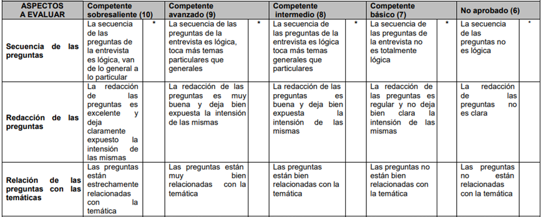
COMPLETACOMPLETARubrica de entrevista

